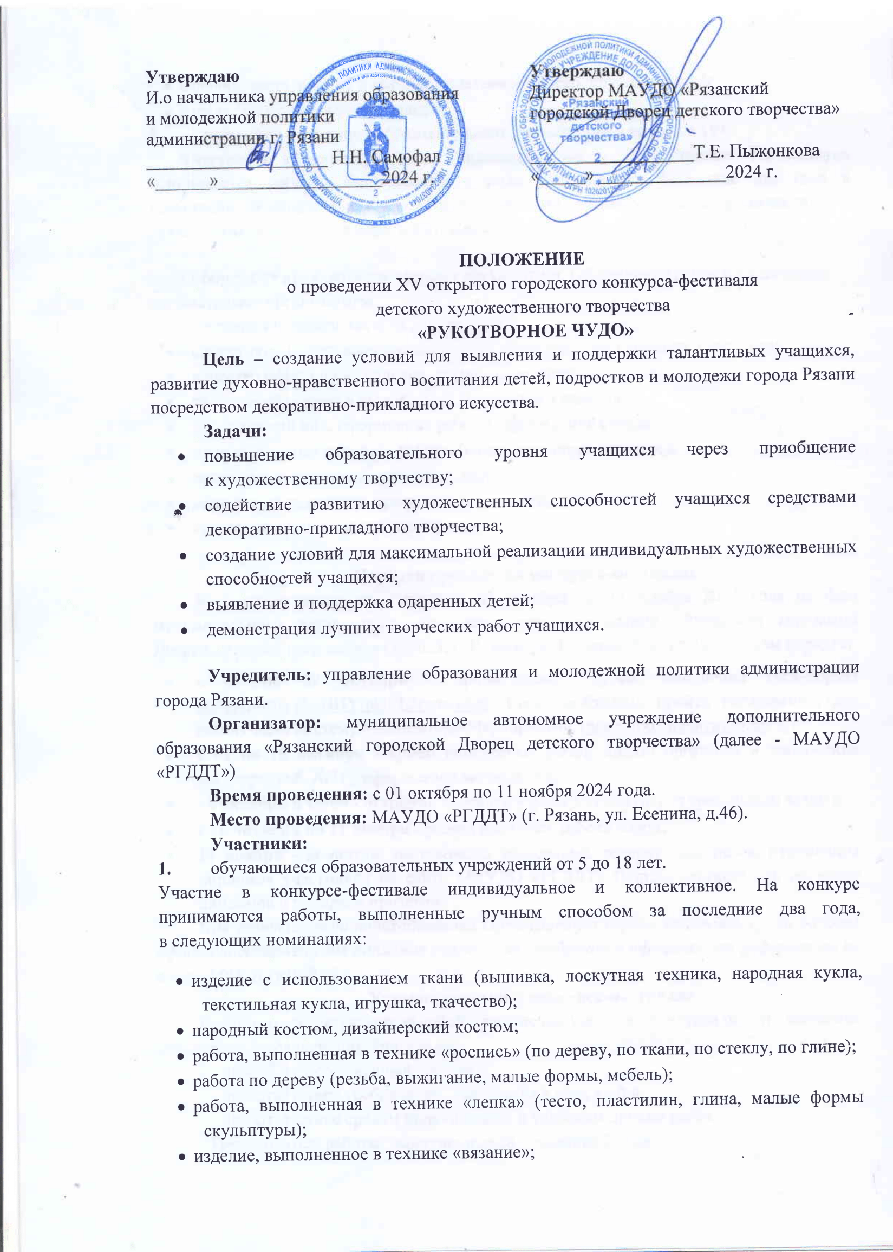

* изделие, выполненное в технике «плетение» (бисер, кружево и т.д.);
* изделие из природного материала.

1. работники всех типов образовательных организаций в возрасте 18+

Участие в конкурсе-фестивале индивидуальное и коллективное. На конкурс принимаются работы, выполненные ручным способом за последние два года в номинации «Конкурс-выставка». На конкурс принимаются работы, выполненные в любой технике и любом жанре, изготовленные ручным способом.

Отбор работ производится членами оргкомитета. Оформление работ в экспозицию

осуществляют организаторы.

*Критерии оценки для всех участников:*

* самостоятельность выполнения работы соответственно возрасту участника;
* качество оформления изделия, техническое качество работы;
* творческий подход в выполнении конкурсного изделия;
* эстетический вид, оформление работы, оформление стенда;
* художественная ценность работы (композиционное решение);
* оригинальность, нестандартность замысла;
* интеграция различных приемов и технологий;
* соответствие заявленной номинации.

**Порядок проведения конкурса-фестиваля**

Конкурс-фестиваль проводится с 01 октября по 11 ноября 2024 года на базе муниципального автономного образовательного учреждения «Рязанский городской Дворец детского творчества» (390023, г. Рязань, ул. Есенина, д. 46) в следующем порядке:

* **с 01 по 09 октября** - прием заявок путем заполнения гугл-формы <https://forms.gle/HHYipDEL3ggiwy4e6> . Также необходимо пройти регистрацию (для детей) через систему «Навигатор»/Мероприятия (<https://р62.навигатор.дети/>)
* **с 01 по 15 октября** - прием конкурсных работ, оплата оргвзноса и заключение договора (каб. №21), оформление экспозиции;
* **16 октября в 16:00** - открытие выставки в фойе 1 этажа (перед зрительным залом);
* **с 16 октября по 11 ноября** - работа выставки, работа жюри;
* **11 ноября** - демонтаж выставочных экспозиций, возврат экспонатов, публикация дипломов участников на сайте МАУДО «РГДДТ» (http://www.rgddt.ru/), вручение дипломов и подарков призерам.

*При возникновении необходимости Организаторы вправе увеличить сроки работы оформления/размещения дипломов участников, опубликовав официальную информацию на сайте МАУДО «РГДДТ».*

**Условия участия в конкурсе-фестивале**

Организаторы оставляют за собой право не допускать до конкурса работы, имеющие отклонения по следующим критериям:

- низкий художественный уровень;

- несоответствие требованиям, указанным в положении;

- несоответствие срокам подачи заявок и условиям приема работ.

Принимаются работы, выполненные за последние 2 года.

Конкурсные работы должны быть выполнены аккуратно, эстетично оформлены, иметь необходимый крепеж.

Объемные композиции должны быть собраны, закреплены и готовы к экспонированию.

Работы должны быть подписаны с обратной и лицевой сторон.

Представленные работы сопровождаются этикеткой по форме (Приложение №1). Работы, не имеющие этикеток, жюри не рассматриваются.

Для проведения конкурса вводится целевой организационный взнос по 350 рублей с одного индивидуального участника (до 3 человек включительно); по 150 рублей с каждого участника коллектива (от 4 человек).

Оплата организационного взноса производится до 15 октября 2024 года включительно через перевод денежных средств по следующим реквизитам:

ИНН 6231023687 КПП 623401001

МАУДО «РГДДТ»

Прио-Внешторгбанк(ПАО) г. Рязань

Счет №40703810900000000298

БИК 046126708

Кор. счет 30101810500000000708

Обязательно указать назначение платежа (оргвзнос Рукотворное чудо).

После оплаты организационного взноса представитель от образовательной организации с предъявлением паспорта и копией платежного документа обращается по адресу: ул. Есенина, д. 46, каб. № 21 (понедельник – пятница, с 09:00 до 13:00, с 14:00 до 17:00) для оформления договора на участие в конкурсе-выставке.

ВНИМАНИЕ! Договор заключается только с плательщиком организационного взноса.

Таким образом, участнику нужно:

* 1. Зарегистрироваться на участие через гугл-форму

<https://forms.gle/HHYipDEL3ggiwy4e6> и в системе «Навигатор» (для детей).

* 1. Оплатить целевой организационный взнос.
  2. Оформить договор на участие в конкурсе-фестивале.
  3. Предоставить конкурсную работу в каб. № 21 до 15 октября 2024 года.

Оценочные листы и комментарии членов жюри являются конфиденциальной информацией, не демонстрируются и не выдаются.

Решения жюри окончательны, пересмотру и обжалованию не подлежат.

Оргкомитет принимает претензии по организации конкурса-фестиваля только в письменном виде.

*Обращаем ваше внимание, что неправильно заполненная заявка влечет за собой неправильное оформление диплома или дисквалификацию участника. Просим обратить внимание на предоставляемую информацию.*

**Финансирование**

Финансирование конкурса-фестиваля осуществляется за счет средств:

- муниципальной программы «Гармонизация межнациональных (межэтнических), межконфессиональных и межкультурных отношений в городе Рязани» (изготовление дипломов, приобретение призов);

- целевого организационного взноса (оплата членов жюри, изготовление сувенирной продукции).

Допускается использование средств социальных партнеров.

**Подведение итогов и награждение**

Для проведения конкурса-фестиваля создается оргкомитет. Оргкомитет формирует жюри, в состав которого войдут музейные работники, мастера-прикладники, специалисты по народному творчеству, художники-дизайнеры, представители общественности города.

Победители конкурса-фестиваля в возрасте от 5 до 18 лет награждаются призами и дипломами I, II, III степени управления образования и молодежной политики администрации города Рязани, а также памятными подарками.

Победители конкурса-фестиваля в возрасте 18+ награждаются дипломами Лауреатов в количестве 8 штук. По решению жюри может быть присужден специальный приз ГРАН-ПРИ.

Участники, не ставшие призeрами, поощряются дипломами за участие, которые будут размещены на сайте Дворца.

Координацию по организации и проведению конкурса-фестиваля осуществляет отделение художественного творчества МАУДО «РГДДТ» (ул. Есенина, д.46, каб. №21, тел. 44-16-76, адрес электронной почты: rgddt.ohtt@gmail.com).

**Организационный комитет**

**Смирнова Н.Б. –** председатель оргкомитета конкурса-фестиваля, заместитель начальника управления образования и молодежной политики администрации города Рязани;

**Пыжонкова Т.Е.** – сопредседатель оргкомитета, директор МАУДО «РГДДТ»;

**Полетаева А.Ф. –** ведущий специалист управления образования и молодежной политики администрации города Рязани;

**Кузнецова Т.Б.** – заместитель директора МАУДО «РГДДТ» по организационно-массовой работе и детскому отдыху;

**Нарядчикова Л.И.** – руководитель отделения художественного творчества МАУДО «РГДДТ»;

**Антамонова Д.В. –** педагог-организатор отделения художественного творчества МАУДО «РГДДТ»;

**Горнова Л.В., Горбатова Н.Н., Щербакова Т.В., Нога Е.С., Каплинская С. А.**– педагоги дополнительного образования МАУДО «РГДДТ».

***Приложение №1***

**Образец этикетки для учащегося**

Автор____________________________________________ ________________________  
_________________________________________________

Возраст _________________________________________

Название_______________________________________

Номинация_______________________________________

Организация______________________________________

Педагог __________________________________________

**Образец этикетки для педагога**

Автор ____________________________________________

__________________________________________________

Возраст___________________________________________

Название_______________________________________

Должность________________________________________

Организация_________________________________________